**车标识别系统（第二次作业）**

姓名：姚钦文 学号：21321276

本次作业完成了整个项目。下面详细介绍本项目。

第一次作业是车牌定位，根据先验知识，车标在车牌的上方，所以找到车牌位置，我们可以再车牌上面查找车标位置，这样就缩小了车标的查找范围。

## 车标先验知识：

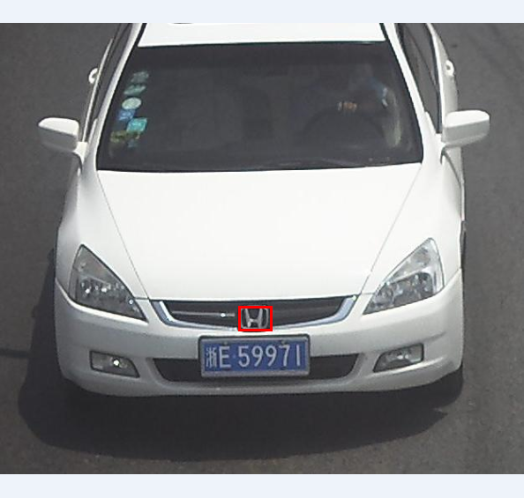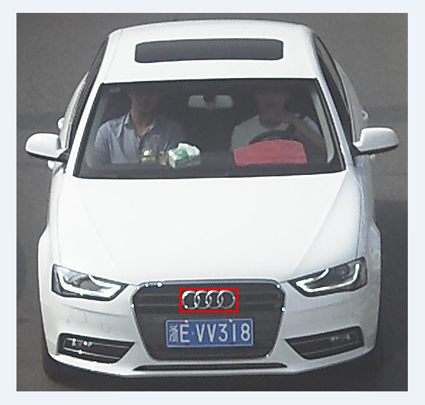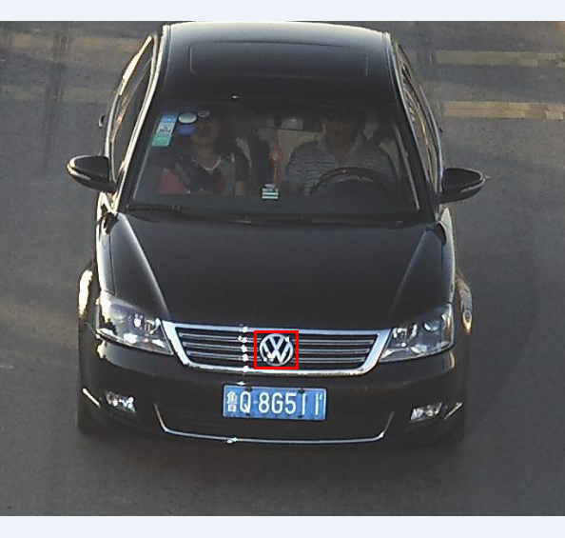

上面三张图片，可以看出，车标一般位于车牌上方，而且车标的二值图像在垂直方向上面的投影肯定是最大连续块，所以根据这个只是，我们只需要截取车牌上方部分图像，然后二值化，找出二值图像在垂直方向上面的最大连同范围，我们就能找到车标的上下范围，如下：

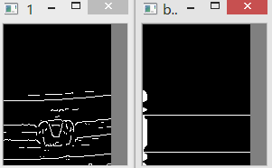

## 模板匹配法：



图片1

上面的车标范围已经很小了，接下来就是模板匹配了，我们事先把每个牌子的标志找出20-30个，然后求出平均图像，并且计算出hog特征。然后让模板在图片1上面从左到右，从上到下平移，每次位移2-5个像素。计算hog特征之间的距离。当把所有牌子的模板全部比较之后，将该车牌判定为拥有最小距离的那个牌子。

## 实验结果：

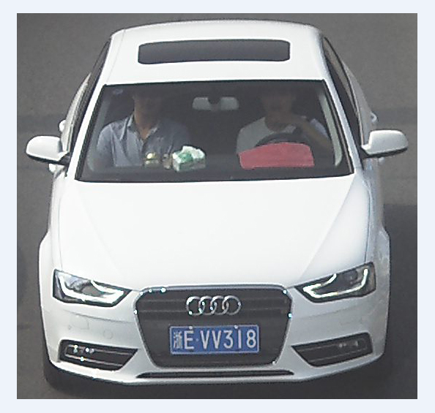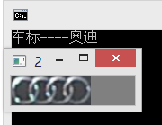

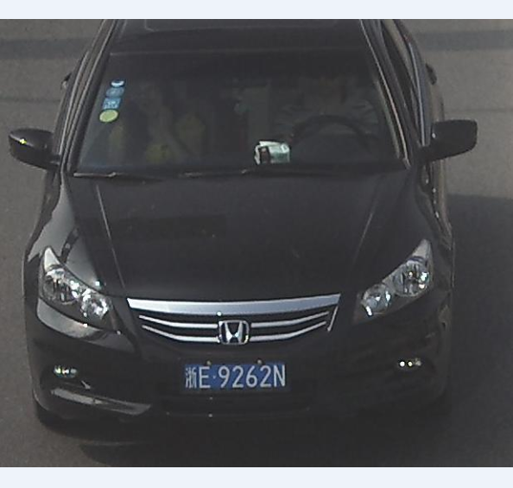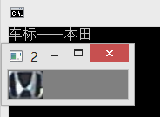

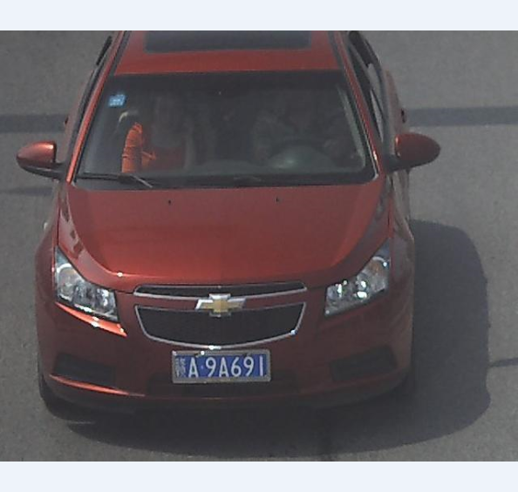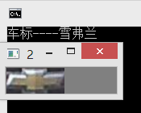

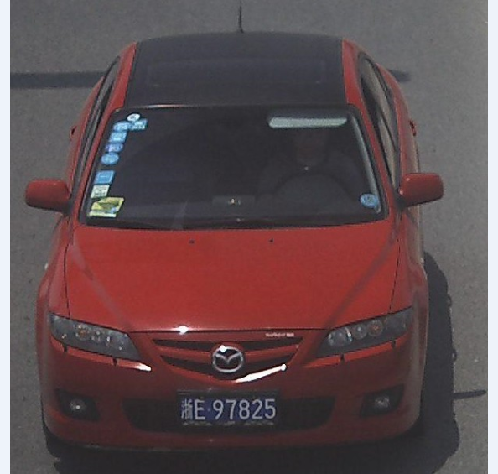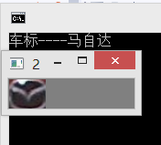

## 总结：

本项目简单实现了车标识别功能。但是有如下缺点：

1模板匹配的缺陷，每种车标都需要制作模板，这个过程繁琐，并且同一个牌子的车的车标尺寸也会不同，这里就需要制作多个尺寸的车标。本实现过程中我制作了8个牌子的车标。

2本实验偏工程，没有太多的科研高端算法在里面，用的都是些最基本的先验知识和opencv函数，具体车标定位还略显低端。如果这个项目能继续下去，我希望以后会有更高端的方法能直接找到车标。初步的想法：显著性检测算法。

3 正确率，本实验没有具体的评估识别准确率，但是从初步简单测试来看，还是挺高的，但是绝对不会太高，因为模板制作的水平大大限制了正确率。